Новости мая
Воспитанники детского сада «Сказка» приняли участие в параде победителей смотра строя и песни, который прошел в Аслане.
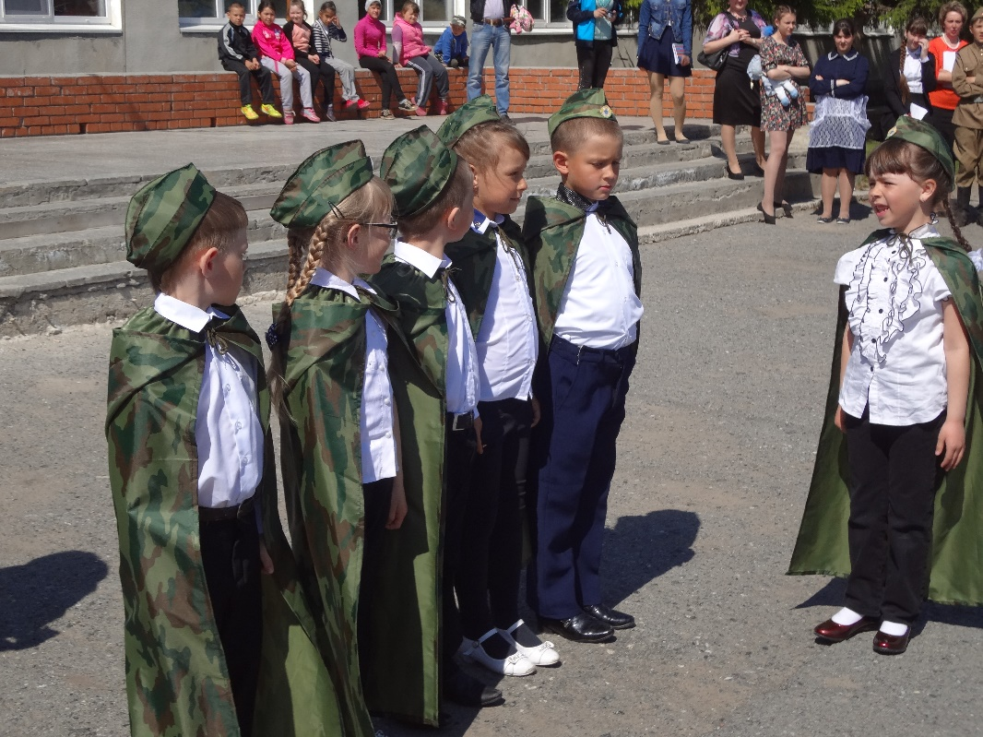

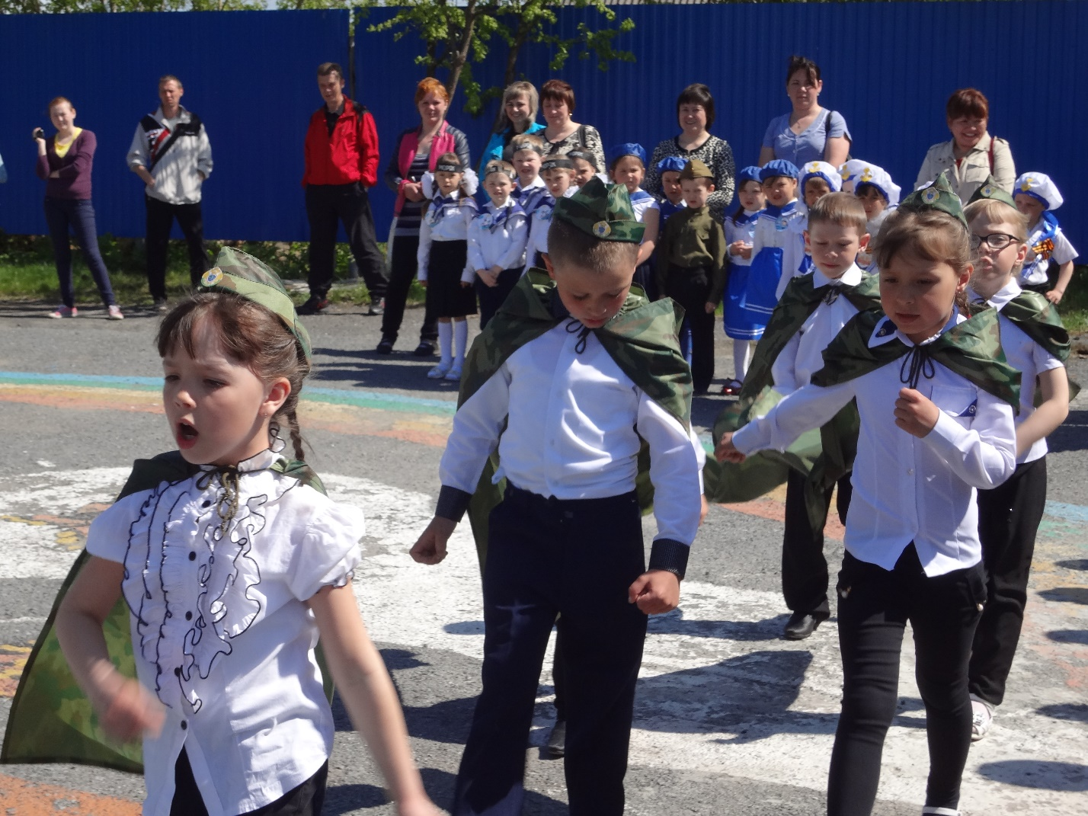

Воспитанник старшей группы Ларионов Юра принял участие в «Джалильских чтениях» и получил сертификат участника.
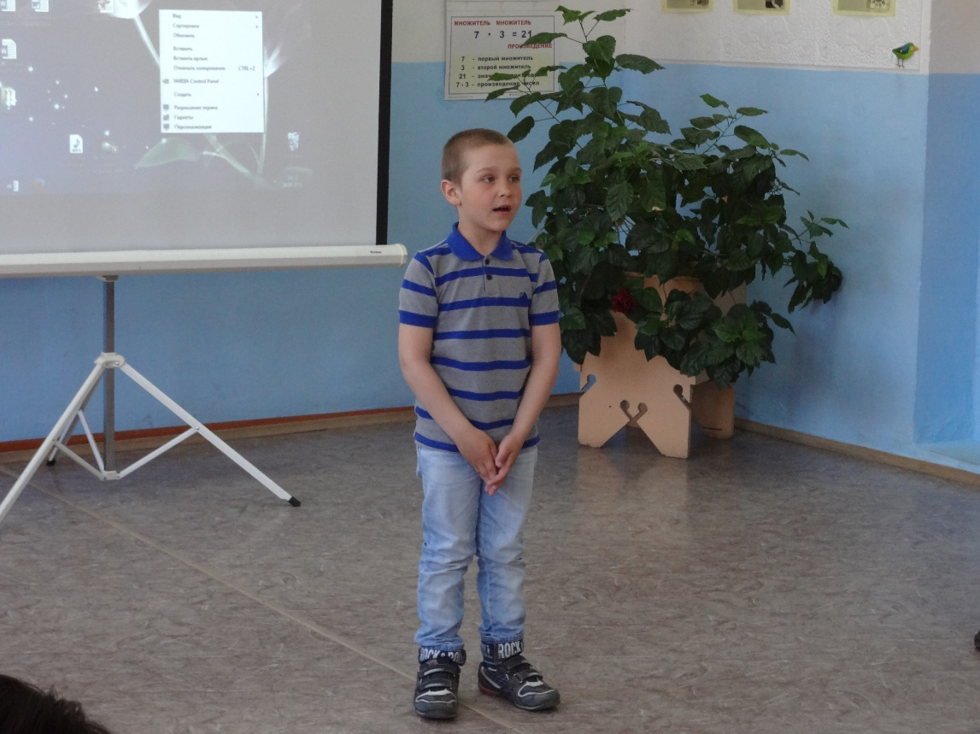

А малыши из группы «Гномики» собрали урожай картофеля, который вырастили на окне и за которым наблюдали с момента посадки ( февраль).
